

１日、公務員連絡会が片山総務大臣と行った交渉の報告です。片山大臣の回答に対する公務員連絡会の見解です。  【公務員連絡会】① 本年の人事院勧告は、２年連続で国家公務員の月例給、一時金を引き下げる厳しい内容であったが、「人勧を上回る引下げ」などの議論が政府部内で行われてきた。勧告通り実施するということであり、労働基本権制約の下で勧告制度の尊重は当然のことだ。  ② 民主党を中心とする政権による初めての人勧取り扱いの閣議決定となるが、労働基本権について、今回、政府の方針として初めて「自律的労使関係制度を措置するための法案を提出する」ことを明記した。交渉を通じた給与改定の実現を図るということであり、公務員に対する労働基本権付与を大きく前に進めるものとして評価する。その実現に向けて、国家公務員の人事管理を所管する総務大臣にも最大のご尽力を要請したい。  しかしながら、その実現までの間において |  | 人件費削減のため、必要な法案を次期通常国会から順次、提出するということであり、われわれと「合意」を前提とした交渉・協議を行うことを強く求める。  ③ 閣議決定後、給与法と、非常勤職員に育児休業制度等を適用するため国家公務員及び地方公務員の育児休業法の改正法案を国会に提出することになる。「ねじれ国会」という状況の中で、野党からさらなる給与引下げを求める修正案の提出が想定され、厳しい国会運営となるが、ぜひとも政府原案通りの成立に全力を挙げて頂きたい。 | 【片山大臣】先ほどの方針が政府決定されることになれば、人件費を削減するための措置について具体的な検討に入ることになります。その際、十分に話し合い、職員団体の理解と合意が得られるよう、努力してまいりたいと考えます。  ◎大臣が合意に向け努力する考えを示したことから交渉を締めくくりました。

本日から「町長と職員組合の懇談会」開催
第１回 １１／ ９（火）17：30 集会室 参加対象 ４０歳以上の組合員
第２回 １１／１０（水）17：30 集会室 参加対象 ４０歳未満の組合員

111

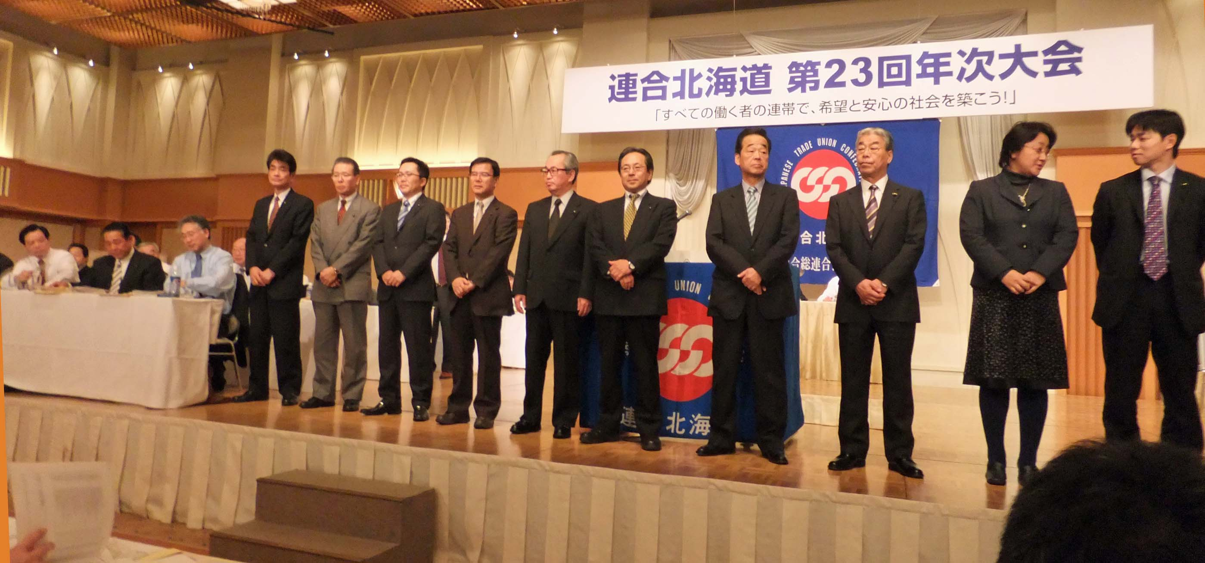

連合北海道第23回年次大会が、10月28日、札幌市で開催されました。  自治労道本部は、全議案に賛成する立場で、自治労が抱える運動課題の全体化と運動方針を補強する立場で川本書記長が３点にわたって発言しました。  第22回参議院議員選挙闘争について、自治労としても民主党政権の『国民の生活が第一』とする政治基盤を盤石なものとするための重要な闘いと位置付けたたかったこと。来春の統一自治体選挙については、道本部定期大会において統一自治体選挙への闘う方針をかため、空白の８年間の道政奪還のチャンスと考え全力で闘うこと。また、公共サービス基本条例制定に向けた署名行動などの実施につい |  |  | て、連合北海道に結集する産別の仲間の皆さんの理解と協力をお願いしたいこと。さらに、６月に政府が設置した「子ども子育て新システム」の基本制度について、自治労としては、公的保育制度を守ること、待機児童解消には十分な予算確保が必要なことを中心に対策を進め、無理な制度改革には慎重な姿勢をとるべきとの考えてを示し、中央への意見反映を求めました。  大会では来春の統一自治体選挙をたたかう道議候補予定者36名が推薦決定され、町職組織内の日下道議も登壇し決意を述べました。（写真右から３人目）  文：道本部ＨＰ、写真：道本部より

車検のときも新車を購入するときもご連絡ください。【担当者：書記長の山田】

※自賠責満了前に現在の保険会社から、全労済への切り替えはできません。
既に加入済みの車及び中古車を購入した際に車検期間が残っている場合です

